Slavíček
Aneb hrajeme, poznáváme a zpíváme celý rok.
Cíle a záměry:
- Seznamování dětí s různými technikami hlasu
- Sdílení zkušeností a zážitků
- Radost z učení se nových talentů
- Zkoumání dynamiky zpěvu
- Experimentování s hlasem a technikou
- Provokování fantazie dětí
- Rozvoj pohybu, tance, přednesu
- Seznámení s uměním přiměřeně k věku
- Rozvoj představivosti
- Získávání nových zkušeností
- Upevňování přátelských vztahů
- Procvičování paměti
- Rozvoj všech smyslů
- Získání pocitu jistoty u zpěvu a pohybu
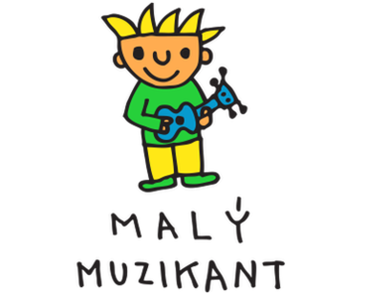
- Učení děláme to pro sebe a pro ostatní
- Užívat si talent, nemít z toho strach
- Rozvoj tělesné motoriky

Obsah:
Září: Malí muzikanti
- Travička zelená, Ovčáci čtveráci
- Když jsem husy pásala, Běží liška k táboru
- Já do lesa nepojedu, Pec nám spadla
= Opakování všech písní za celý měsíc
Vzdělávací nabídka:
Seznámení s talenty, učení rozezpívání a jednoduchých lidových písní, ukázání doprovodného hudebního nástroje (klavír), rozvoj fantazie.

Očekávané výstupy:
Radost z poznaného, těšení se z výuky zpěvu, osvojení si nových dovedností, posílení kamarádství, spolupráce s ostatními.

Říjen: Zpívám jako slavíček
- Holka modrooká, Travička zelená
- Sluníčko, Běží liška k táboru
- Kočka leze dírou, Já do lesa nepojedu
= Opakování všech písní za celý měsíc
Vzdělávací nabídka:
Učení zpívat beze strachu, stálé procvičování paměti, tleskání rytmu, pohyb na příslušnou píseň.
Očekávané výstupy:
Citlivost ke svým hlasivkám, pamatování textů písní, kamarádská souhra v pohybu, rozvoj představivosti a fantazie, umět opakovat tóny, které uslyší na pianu.
Listopad: Společně a vesele
- Prší, prší, Martin na bílém koni
- Martin na bílém koni
- Pomalá příprava písní na Vánoce-
Nesem vám noviny
- Byla cesta byla ušlapaná
Vzdělávací nabídka:
Povídání o dušičkách, pomalá příprava písní na Vánoce, vybírání sólistů, stálé opakování tónů (cvičení sluchu), správné držení těla.
Očekávané výstupy:
Pochopení významu- Dušičky, správné držení těla, pochopení proč je důležité se hodně poslouchat, získání pocitů těšení se zpívání na Vánoce, získávání jistoty a sebevědomí.
Prosinec: A jsou tu Vánoce
- Nesem vám noviny, Byla cesta byla ušlapaná
- Narodil se Kristus pán, Štědrý večer nastal

Vzdělávací nabídka:
Povídání o Adventu, o Sv. Mikuláši, společná a sólová zpívání Vánočních písní, pohyb na Vánoční písně, fantazie v tanci do hudby Vánoc.
Očekávané výstupy:
Rozvoj představivosti, uvědomění si vlastního těla všech pohybů co umíme, seznámení dětí s Vánoční hudbou, porozumět slyšenému, sdílení zkušeností, zážitků, názorů na téma.
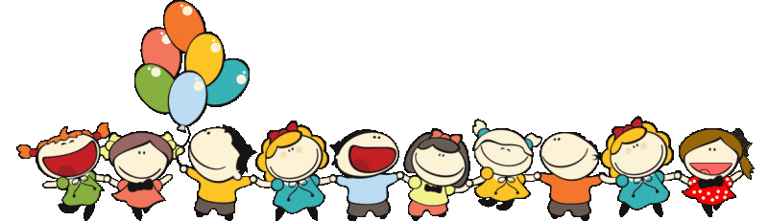
Leden: Šťastný Nový rok!
- My tři králové
- Vrabčák, My tři králové
- Padá sníh,
- Bude zima bude mráz
Vzdělávací nabídka:
Řízený rozhovor na téma: Tři králové, Zima, učení zimních písní, pozorování změn v přírodě a v hudbě, spolupráce tance ve skupinách, rozdělení rolí, učení rytmu a dynamiky.
Očekávané výstupy:
Osvojit si základní charakteristiku ročního období Zima, vzájemná pomoc a podpora mezi kamarády, rozvoj tělesné a duševní funkce dítěte, zkoumání dynamiky zpěvu.

Vypracovala: Eva Zpěváková

